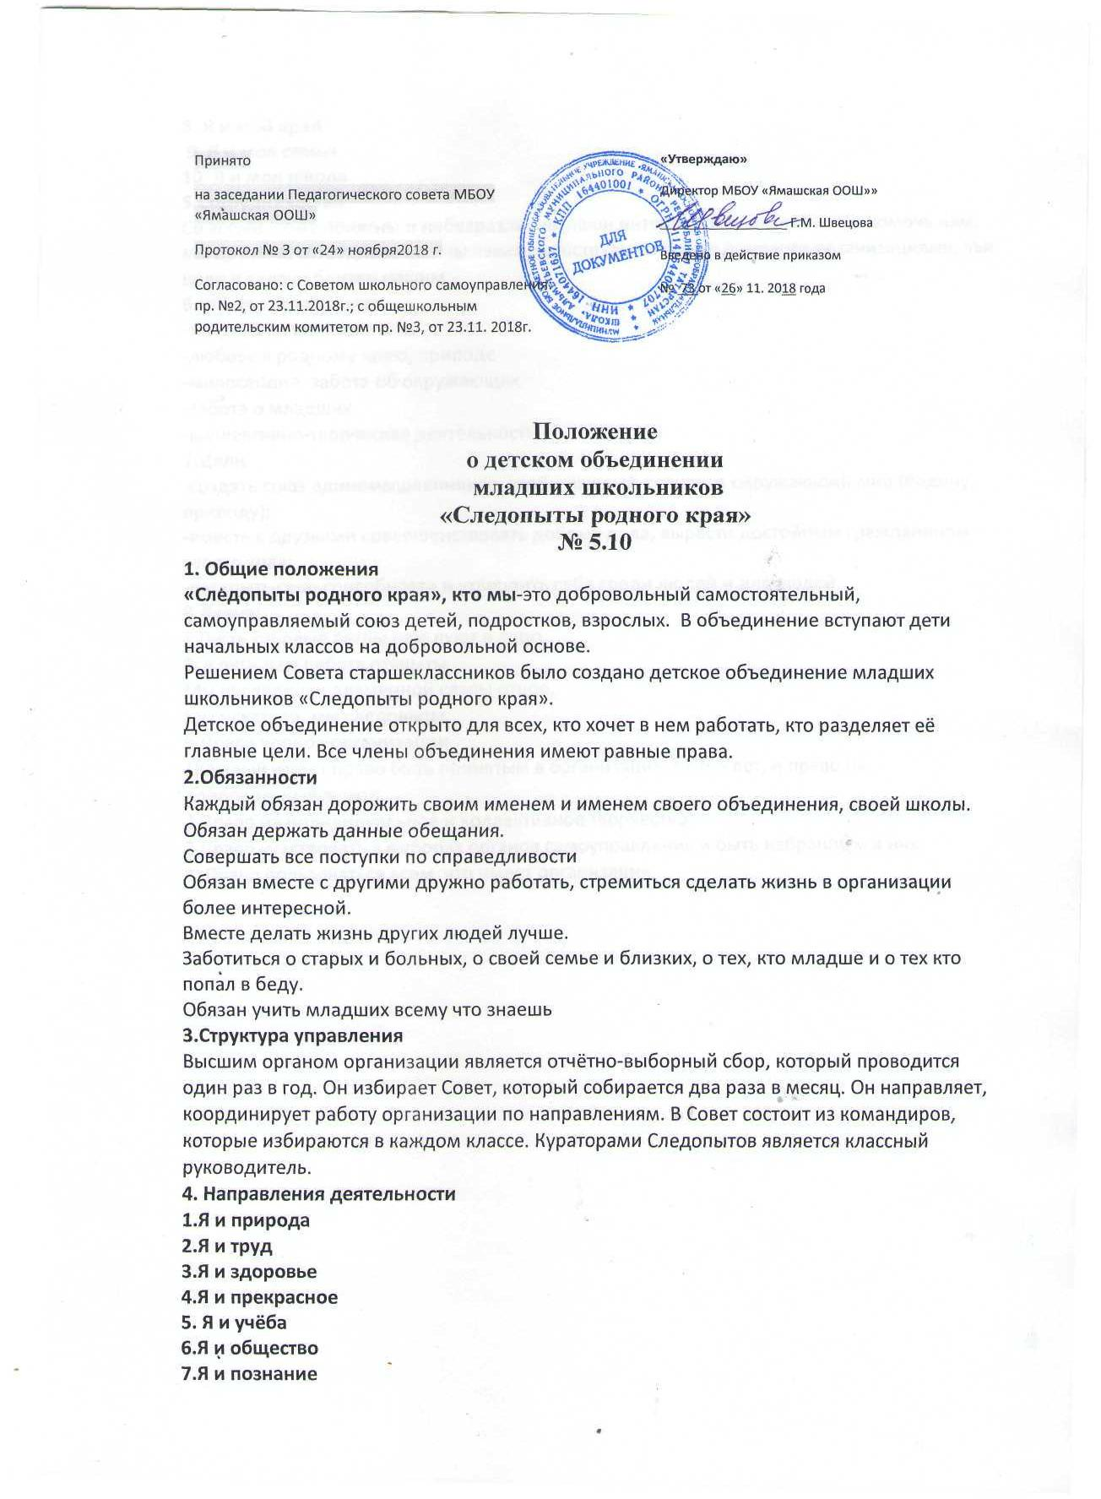

Принято  на заседании Педагогического совета МБОУ «Ямашская ООШ»  Протокол № 3 от «24» ноября2018 г.  Согласовано: с Советом школьного самоуправления: пр. №2, от 23.11.2018г.; с общешкольным родительским комитетом пр. №3, от 23.11. 2018г. | «Утверждаю»  Директор МБОУ «Ямашская ООШ»»  __________________ Г.М. Швецова  Введено в действие приказом  № 73 от «26» 11. 2018 года

Положение
о детском объединении
младших школьников
«Следопыты родного края»
№ 5.10
1. Общие положения
«Следопыты родного края», кто мы-это добровольный самостоятельный, самоуправляемый союз детей, подростков, взрослых. В объединение вступают дети начальных классов на добровольной основе.
Решением Совета старшеклассников было создано детское объединение младших школьников «Следопыты родного края».
Детское объединение открыто для всех, кто хочет в нем работать, кто разделяет её главные цели. Все члены объединения имеют равные права.
2.Обязанности
Каждый обязан дорожить своим именем и именем своего объединения, своей школы.
Обязан держать данные обещания.
Совершать все поступки по справедливости
Обязан вместе с другими дружно работать, стремиться сделать жизнь в организации более интересной.
Вместе делать жизнь других людей лучше.
Заботиться о старых и больных, о своей семье и близких, о тех, кто младше и о тех кто попал в беду.
Обязан учить младших всему что знаешь
3.Структура управления
Высшим органом организации является отчётно-выборный сбор, который проводится один раз в год. Он избирает Совет, который собирается два раза в месяц. Он направляет, координирует работу организации по направлениям. В Совет состоит из командиров, которые избираются в каждом классе. Кураторами Следопытов является классный руководитель.
4. Направления деятельности
1.Я и природа
2.Я и труд
3.Я и здоровье
4.Я и прекрасное
5. Я и учёба
6.Я и общество
7.Я и познание
8. Я и мой край
9. Я и моя семья
10. Я и моя школа
5.Сотрудничество
Со всеми, кому понятны и небезразличны наши интересы и дела, кто готов помочь нам, мы дружим, сотрудничаем. Мы взаимодействуем со всеми детскими организациями, чьи цели и задачи близки нашим.
6.Что нас объединяет
-творчество и инициатива
-любовь к родному краю, природе
-милосердие, забота об окружающих
-забота о младших
-коллективно-творческая деятельность
7.Цели
-создать союз единомышленников, чтобы каждый познавал окружающий мир (Родину, природу);
-вместе с друзьями совершенствовать добрые дела, вырасти достойным гражданином своего края;
-раскрыть свои способности и утвердить себя среди людей и для людей.
8.Девиз:
« Пусть суровые ветры нам дуют в лицо
Все пути нам ребята открыты
Мы наследники пламенной славы отцов,
Мы искатели, мы следопыты.
9.Права членов организации
1Каждый имеет право быть принятым в организацию с с 6.5 лет, и право на добровольный выход.
2.Право на индивидуальное и коллективное творчество.
3.Право участвовать в выборах органов самоуправления и быть избранным в них.
4. Право пользоваться всем, что имеет организация.

